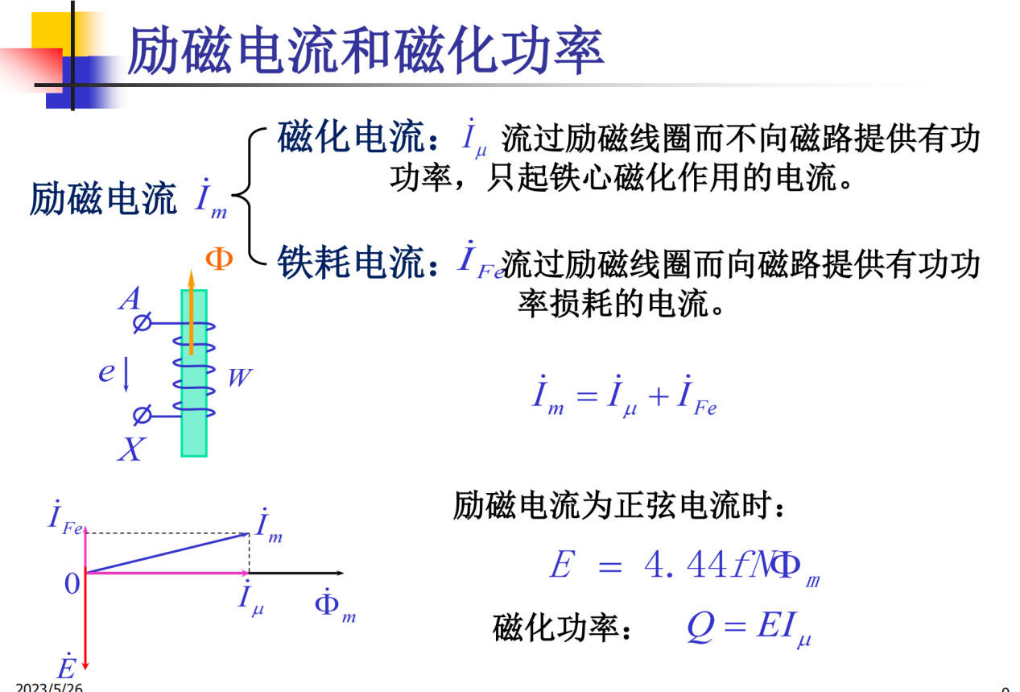
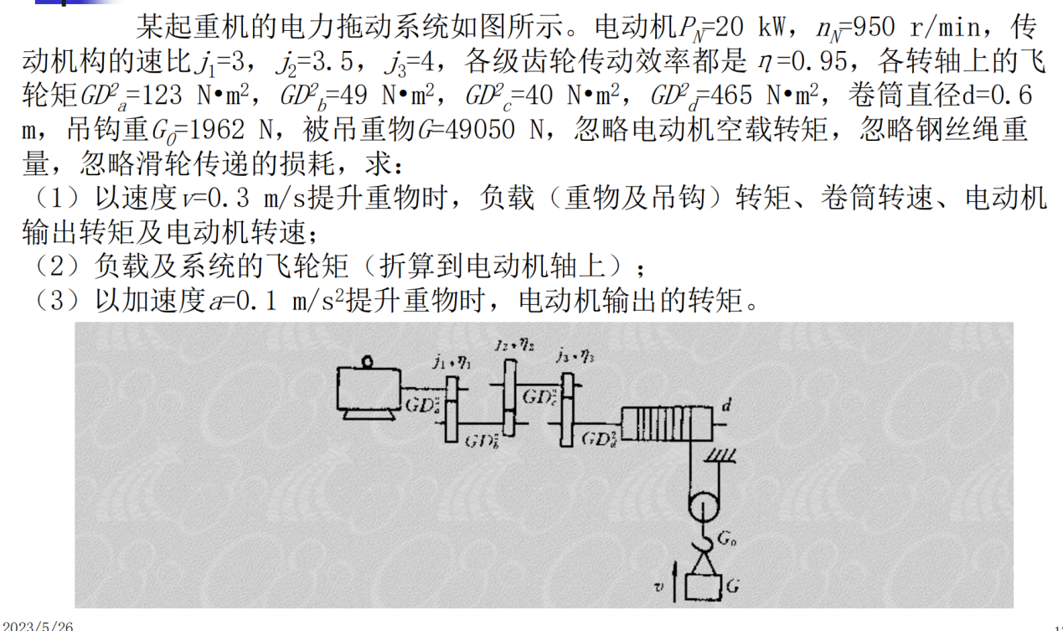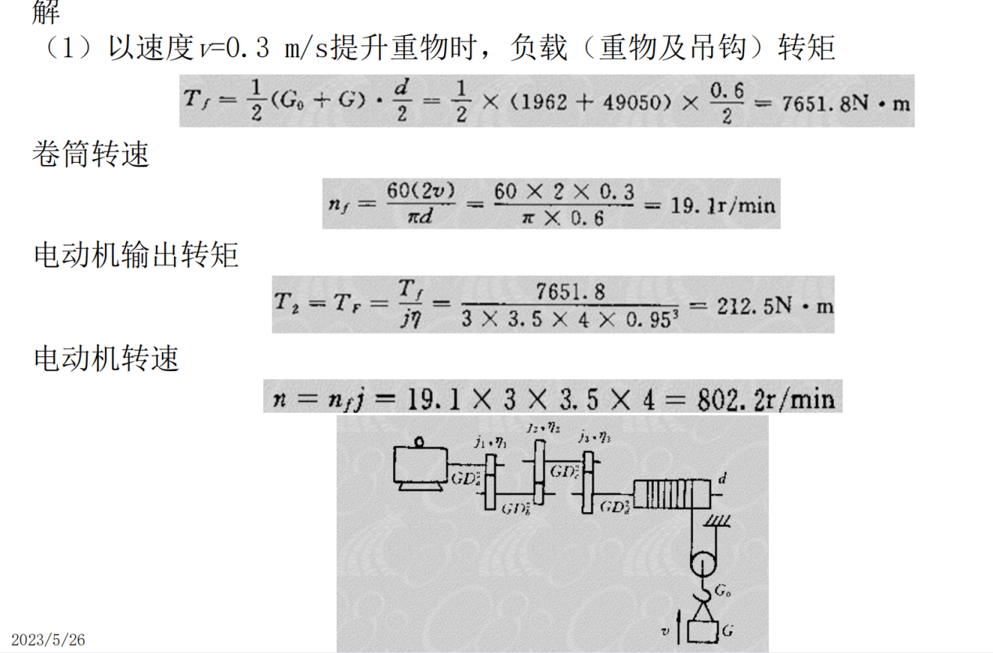
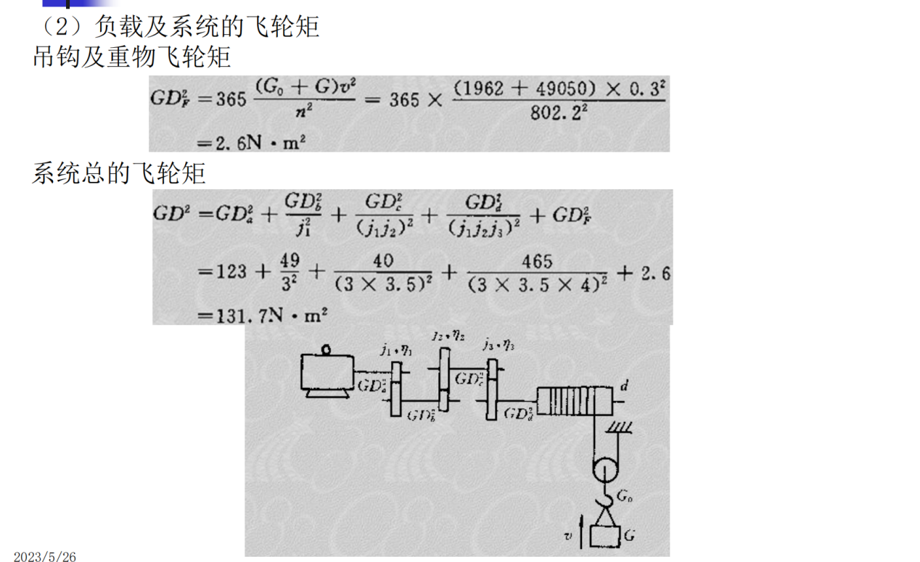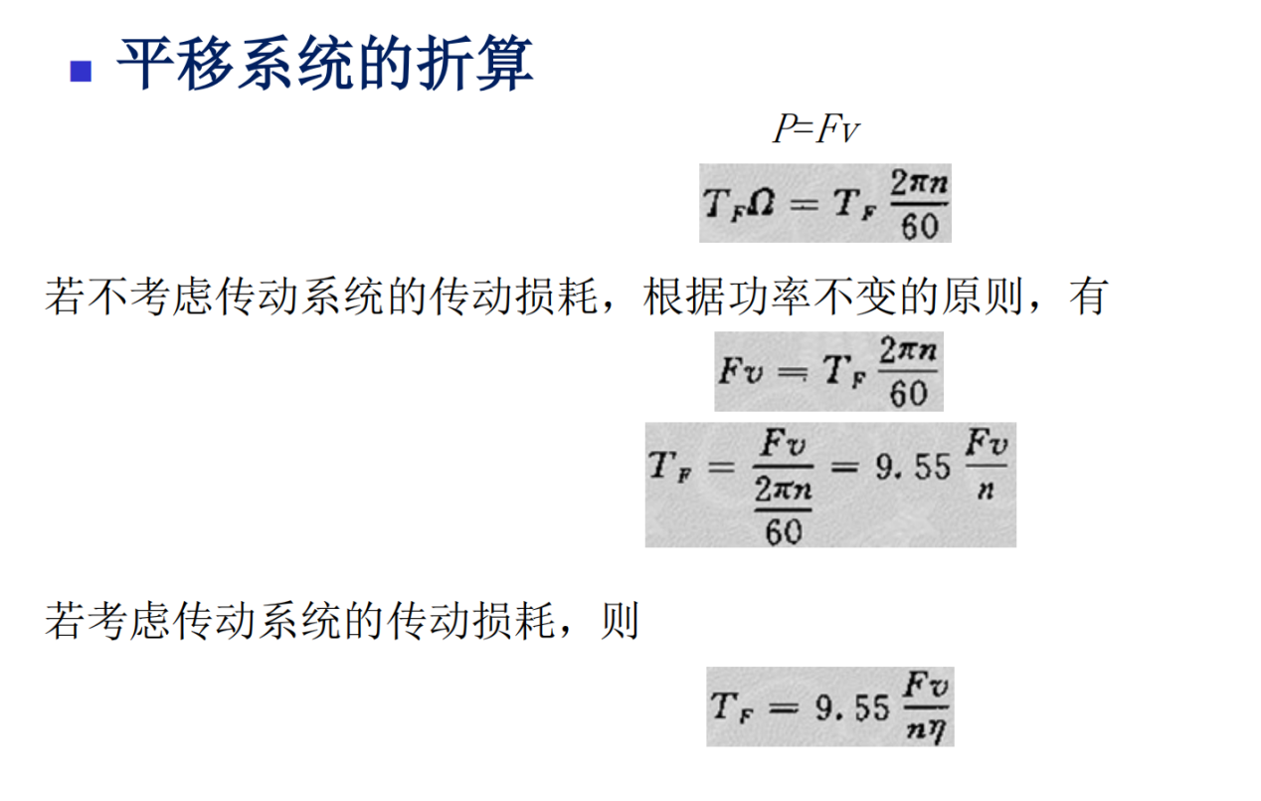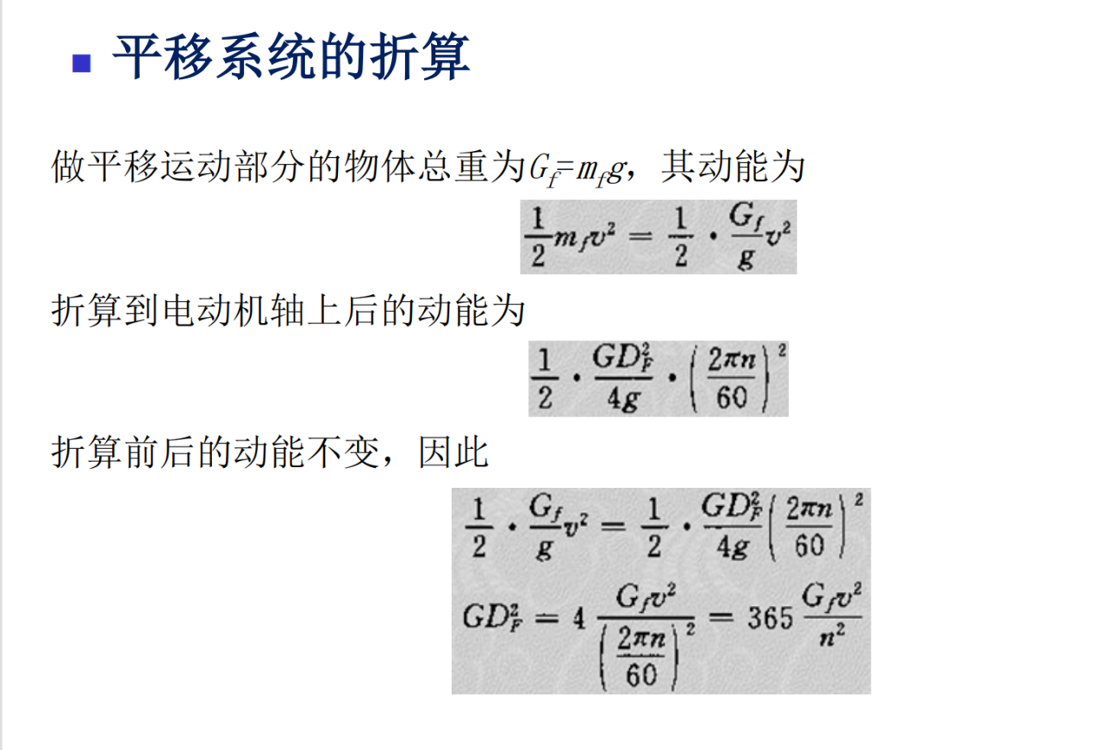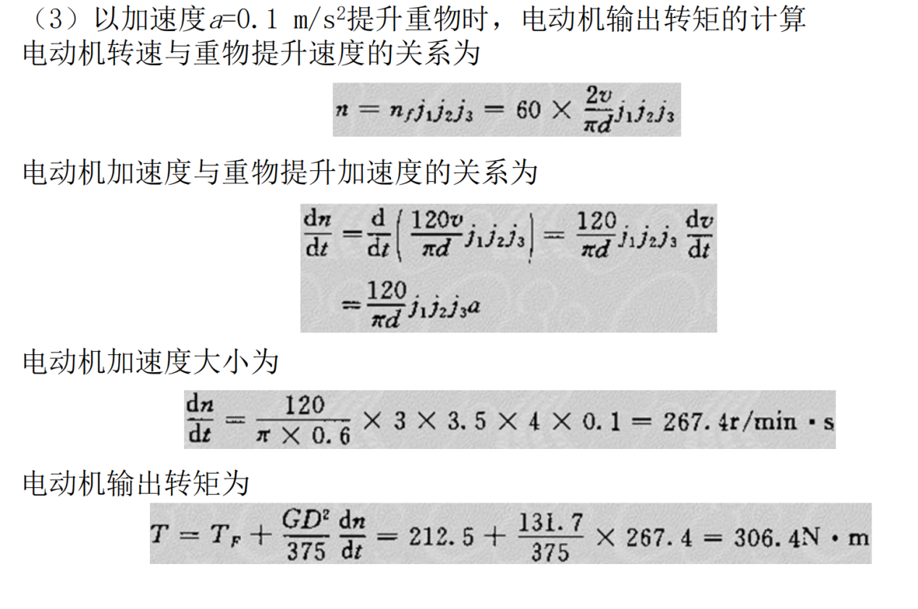
他励直流电机制动：
14P88
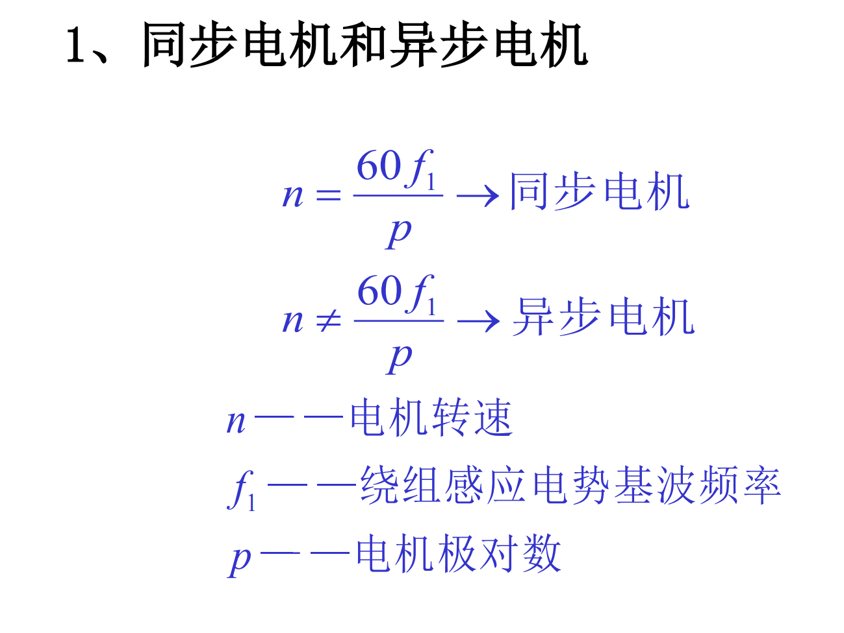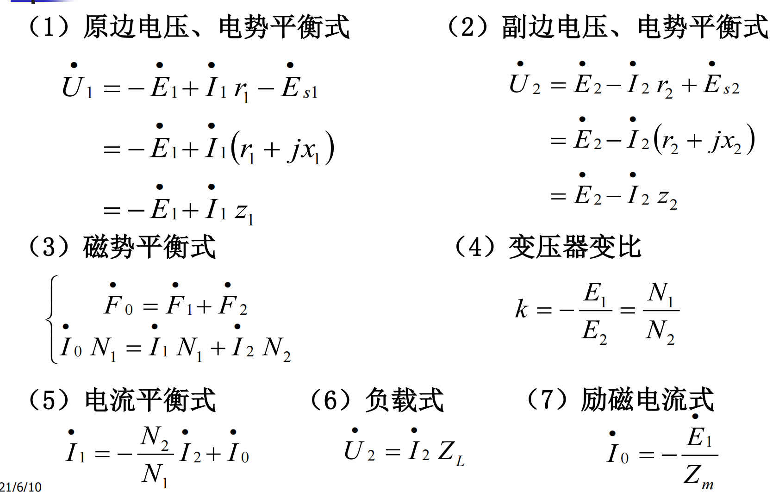
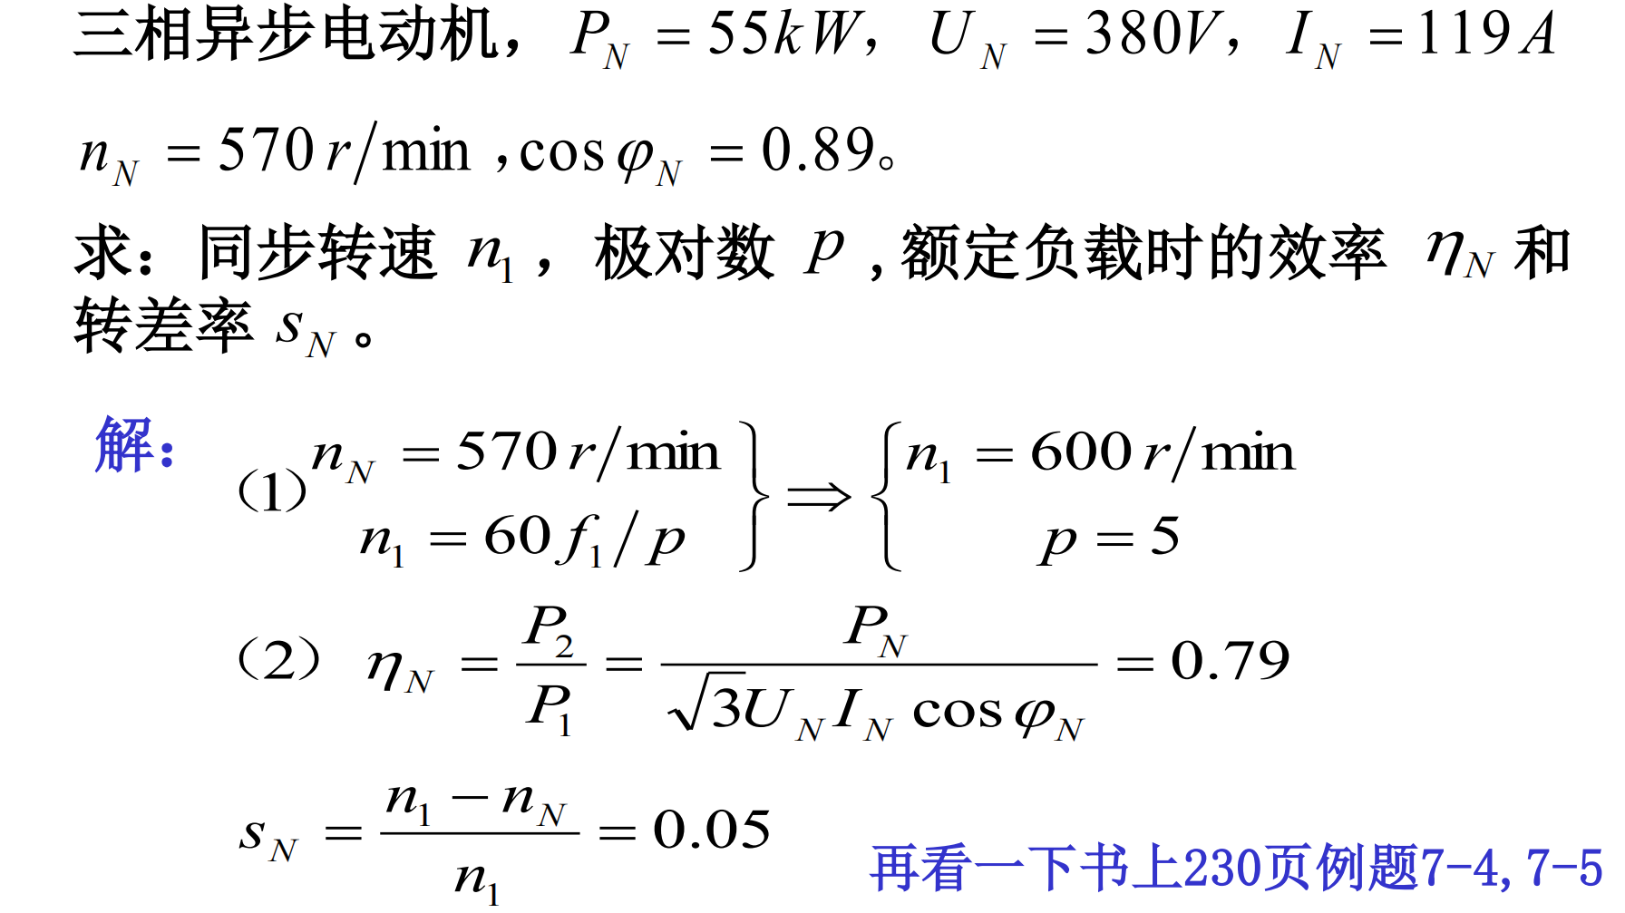电力拖动系统
直流电机原理
他励直流电机的运行
- 启动调速
- 制动
变压器（变压器空载实验和短路实验一定要认真看！！）
交流电机电枢绕组的电动势与磁通势
异步电动机原理
异步电动机的启动与制动
同步电动机原理
疑问
电枢反应
小题预测
变压器空载运行时不能使用简化等值电路。
变压器空载试验，低压边加电压
直流电机电枢指转子部分，而交流电机的电枢指的是定子部分

